DEPARTAMENTO DE MECANICA AUTOMOTRIZ
Profesor : Cristian Torres Olivares / Cristian Martínez Castro / Álvaro Flores Ruiz
Asignatura :Ajuste de Motores
3º año A

Nombre del alumno: __________________________________________________
Guía de trabajo mantenimiento de sistemas eléctricos y electronicos

Actividad
Leer y conocer Pruebas a componentes del motor de arranque, Su función en el sistema eléctrico y las precauciones en su manipulación / Cuestionario

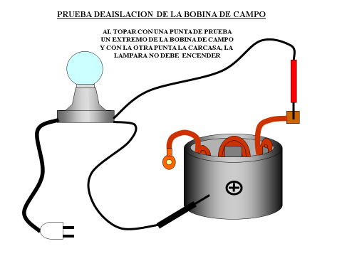

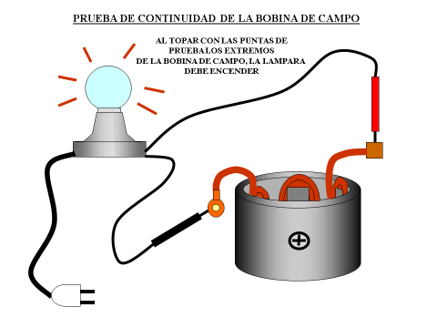

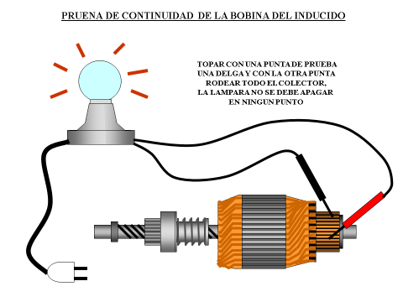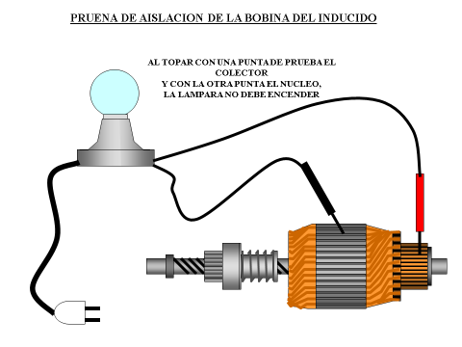

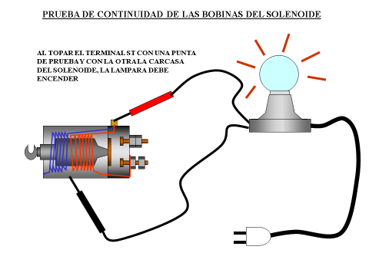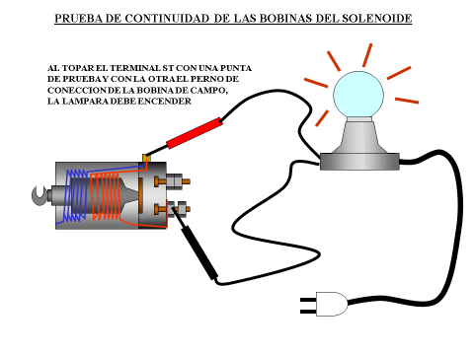

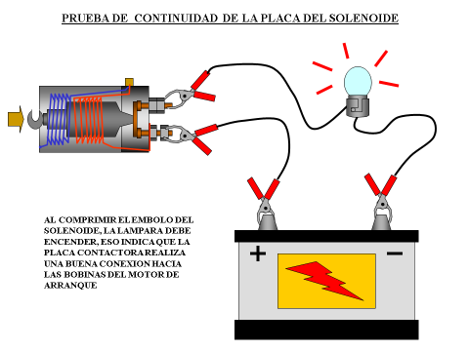
CUESTIONARIO:
- Nombre 2 pruebas de la bobina de campo
- Nombre 2 pruebas del inducido
3.- nombre 3 pruebas del solenoide

